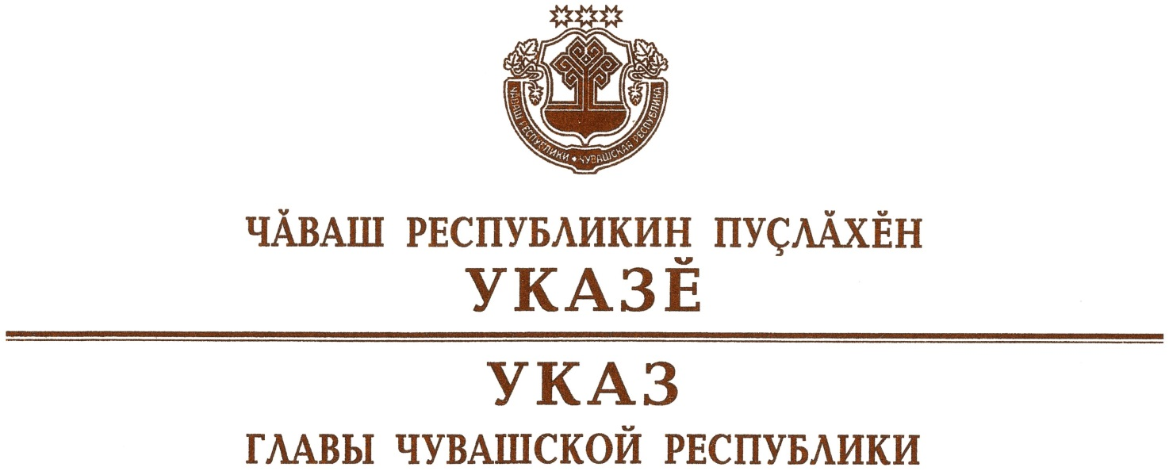

О внесении изменений в Указ Главы

Чувашской Республики от 20 июня 2020 г. № 166

Руководствуясь статьей 73 Конституции Чувашской Республики,
п о с т а н о в л я ю:
1. Внести в Указ Главы Чувашской Республики от 20 июня 2020 г.
№ 166 «О мерах, направленных на обеспечение санитарно-эпидемиологического благополучия населения на территории Чувашской Республики» (в редакции указов Главы Чувашской Республики от 27 июня 2020 г. № 173, от 11 июля 2020 г. № 182, от 28 июля 2020 г. № 202, от 15 августа 2020 г. № 209, от 19 августа 2020 г. № 211, от 22 августа 2020 г. № 213, от 28 августа 2020 г. № 216, от 4 сентября 2020 г. № 223, от 11 сентября 2020 г.
№ 227, от 19 сентября 2020 г. № 231, от 29 сентября 2020 г. № 261, от
17 октября 2020 г. № 275, от 2 ноября 2020 г. № 285, от 10 ноября 2020 г. № 292) следующие изменения:
дополнить пунктом 2.2 следующего содержания:
«2.2. Установить, что с 24 ноября по 5 декабря 2020 г. включительно реализация образовательных программ осуществляется с применением электронного обучения и дистанционных образовательных технологий для обучающихся:
9–11 классов общеобразовательных организаций, расположенных на территории городов Чебоксары и Новочебоксарска Чувашской Республики;
организаций, реализующих дополнительные общеобразовательные программы, профессиональных образовательных организаций, образовательных организаций высшего образования, осуществляющих свою деятельность на территории Чувашской Республики.»;
в пункте 5.1:
в абзаце пятнадцатом слова «50 человек» заменить словами «25 человек», слова «100 человек» заменить словами «50 человек»;
абзац девятнадцатый дополнить словами «, с соблюдением условий, указанных в пункте 2.2 настоящего Указа»;
дополнить новым абзацем двадцать восьмым следующего содержания:
«недопущение оказания услуг общественного питания на территориях фуд-кортов (зона питания, где посетителям предлагают услуги сразу несколько объектов общественного питания, имеющих общий зал для питания), за исключением обслуживания на вынос и доставки заказов;»;
абзацы двадцать восьмой – тридцать второй считать соответственно абзацами двадцать девятым – тридцать третьим.
2. Настоящий Указ вступает в силу с 24 ноября 2020 года.

Глава
Чувашской Республики О.Николаев

г. Чебоксары
23 ноября 2020 года
№ 294

